Koszalin, 30.05.17r

**Dokumentacja projektowa aplikacji mobilnej “Gderacz”**

**Autorzy:**

Meronk Krzysztof

Kubała Adrian

Kowalonek Marek

Potaczek Przemysław

Aplikacja mobilna “Gderacz”

Kierownik Projektu: Krzysztof Meronk

Dokumentacja Projektowa aplikacji mobilnej “Gderacz”

Wersja: 1.0.0

Data utworzenia: 30.05.17r

Data ostatniej modyfikacji: 30.05.17r

Główny autor: Przemysław Potaczek

Autor ostatniej modyfikacji:Przemysław Potaczek

Dokument sprawdzony przez: Marek Kowalonek

Data ostatniego sprawdzenia: 30.05.17r

Zatwierdzony przez: Krzysztof Meronk

Data zatwierdzenia: 30.05.17r

Spis treści

**1.Wstęp** **3**

**2. Faza przygotowania** **3**

2.1 Wizja aplikacji 3

2.2 Słownik pojęć 3

2.3 Specyfikacja wymagań. 3

2.3.1 Kontekst aplikacji 4

2.3.2 Specyfikacja wymagań funkcjonalnych 4

2.3.3 Specyfikacja wymagań niefunkcjonalnych 5

2.3.4 Warunki akceptacyjne 5

**3.Faza Analityczna** **6**

3.1 Diagram przypadków użycia. 6

3.2 Model klas 7

**4. Faza projektowania** **8**

Lista kontaktów 9

Rozmowy 10

Widok rozmowy 11

Wyszukiwanie 12

Ustawienia 13

Rejestracja 14

Profil użytkownika 15

Menu 16

**5. Faza implementacji** **17**

**6. Faza testowania** **17**

# 1.Wstęp:

Dokument ma służyć podsumowaniu pracy przy tworzeniu aplikacji mobilnej “Gderacz”. Opisywać on będzie prace projektowe od fazy początkowej(fazy przygotowania) aż do utworzenia pierwszej działającej wersji aplikacji.

# 2. Faza przygotowania.

W trakcie fazy przygotowania został założony zespół projektowy na podstawie protokołu założycielskiego grupy projektowej z dnia 22.02.2017 r. Został on dodany jako załącznik.

## 2.1 Wizja aplikacji

Aplikacja tworzona w ramach projektu ma pozwolić na komunikację pomiędzy zarejestrowanymi użytkownikami. Każdy użytkownik posiada unikalny nick na podstawie którego jest identyfikowany. Aplikacja przesyłać ma rozmowy w formie tekstowej za pomocą serwera bazodanowego do którego ma dostęp.



## 2.2 Słownik pojęć

**- użytkownik** - osoba fizyczna zarejestrowana w bazie danych aplikacji posiadająca dane do logowania takie jak unikalny nick i hasło

**- nick** - unikalna nazwa każdego użytkownika.

**- twórca** - osoba należąca do zespołu projektowego

- **zespół projektowy** - zespół powołany na podstawie protokołu dołączonego w załączniku, składający się z osób fizycznych.

- **komunikacja** - możliwość wysyłania i odbierania wiadomości tekstowych przesyłanych przez serwer

- **aplikacja** - oprogramowanie działające na urządzeniach mobilnych stworzone przez zespół projektowy.

## 2.3 Specyfikacja wymagań.

-Źródło wymagań : Zespół projektowy

-Cel Projektu

*Cel biznesowy: uzyskanie dochodu z reklam umieszczonych w aplikacji.  
 *Cel funkcjonalne: komunikacja tekstowa pomiędzy użytkownikami

### **2.3.1 Kontekst aplikacji**

Aplikacja posiada użytkowników, którzy dzięki nickowi i hasłu mogą połączyć się z serwerem i rozpocząć komunikację. Serwer bazodanowy obsługuje komunikację między użytkownikami. Posiadacze aplikacji, którzy nie mają konta, muszą dokonać rejestracji, aby korzystać w pełni z możliwości aplikacji.

### 2.3.2 Specyfikacja wymagań funkcjonalnych

**Konwersacje między użytkownikami**

Każdy użytkownik może należeć do konwersacji oraz tworzyć swoje własne. W konwersacji muszą uczestniczyć co najmniej 2 osoby, jednak liczba osób nie może przekraczać 20. Osoby które może zaprosić użytkownik do konwersacji muszą znajdować się na jego liście kontaktów. Historia konwersacji jest przechowywana przez 6 miesięcy. W konwersacjach użytkownicy porozumiewają się za pomocą wiadomości tekstowych oraz mogą wymieniać się plikami w następujących formatach:

* Pliki graficzne - png, jpg, gif
* Pliki dźwiękowe – mp3
* Pliki video – mp4
* Pliki tekstowe – txt

**Lista konwersacji**Każdy z użytkowników posiada listę konwersacji w jakich bierze udział. Użytkownik ma prawo wystąpienia z konwersacji, dzięki czemu nie będzie już miał dostępu do tej konwersacji, przez co nie będzie mógł czytać wiadomości otrzymanych w okresie gdy w niej uczestniczył oraz nowych wysyłanych w tej konwersacji. Nie będzie także dostawał powiadomień o nowych wiadomościach w tej konwersacji.

**Lista kontaktów**  
Każdy z użytkowników posiada swoją listę kontaktów. Użytkownik sam wybiera którzy użytkownicy znajdują się na jego liście. Użytkownik nie może sam siebie dodać do listy kontaktów oraz osoby na tej liście nie mogą się powtarzać.

**Blokowanie użytkowników**  
Użytkownicy mogą blokować innych użytkowników ze swojej listy kontaktów. Zablokowanie skutkuje obustronnym wyłączeniem funkcji lokalizacji i komunikacji. Użytkownik może wyszukiwać innych użytkowników przy pomocy ich nicku oraz wyszukiwać osoby w pobliżu. Jeżeli użytkownik chce rozpocząć rozmowę z wyszukanymi osobami musi je dodać do swojej listy kontaktów

**Lokalizowanie osób**  
Użytkownik może lokalizować osoby w swojej okolicy. Zasięg szukania osób jest ograniczony do 50 km. Użytkownik może wybrać kryteria szukania osób w pobliżu: wiek, płeć oraz w jakiej jest maksymalnej odległości.

**Wielojęzyczny interfejs**

Język interfejsu użytkownika jest wybierany na podstawie języka systemowego. Jeżeli język systemowy nie odpowiada żadnemu z języków dostępnych w aplikacji domyślnie wybierany jest język angielski. Użytkownik może zmienić język aplikacji w ustawieniach.

### **2.3.3 Specyfikacja wymagań niefunkcjonalnych**

**Logowanie użytkownika**

Każdy użytkownik posiada unikalny nick oraz hasło dostępu do swojego konta. Dzięki tym danym jest w stanie zalogować się do aplikacji. Nick jest wybierany przez użytkownika podczas procesu rejestracji.

**Ograniczenia:**  
platforma Google Android, rozmowy tekstowe, konwersacje do 20 osób, wymagane połączenie z Internetem przez Wi-Fi lub sieć komórkową, brak integracji z serwisami społecznościowymi (Facebook, Jabber itd.)

### 2.3.4 Warunki akceptacyjne

Kod jest pokryty w 80% testami,  
Statyczna analiza kodu posiada maksymalnie 10 błędów,  
Aplikacja posiada zaimplementowane i działające funkcjonalności zawarte w dokumentacji.

# 3.Faza Analityczna

## 3.1 Diagram przypadków użycia.

## 3.2 Model klas

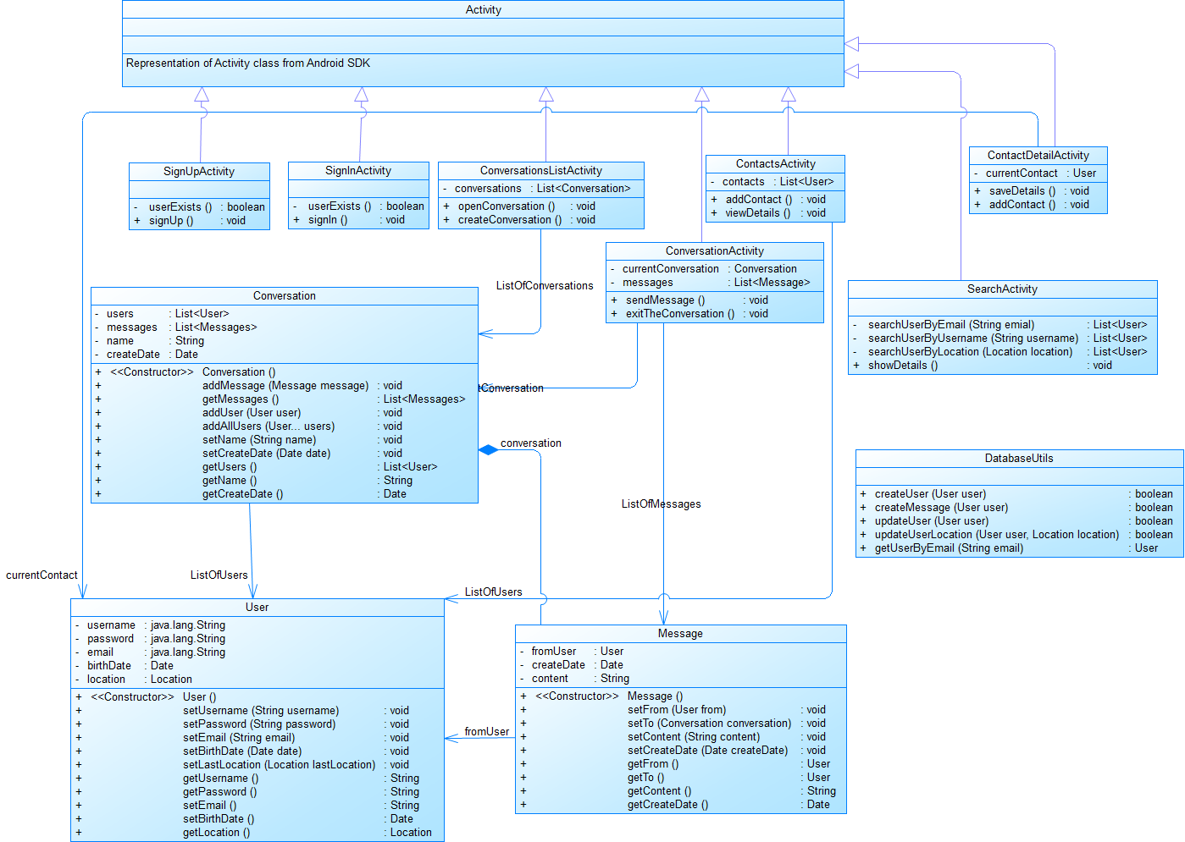

# 4. Faza projektowania.

**Projekt interfejsu użytkownika**

Aktywność logowania

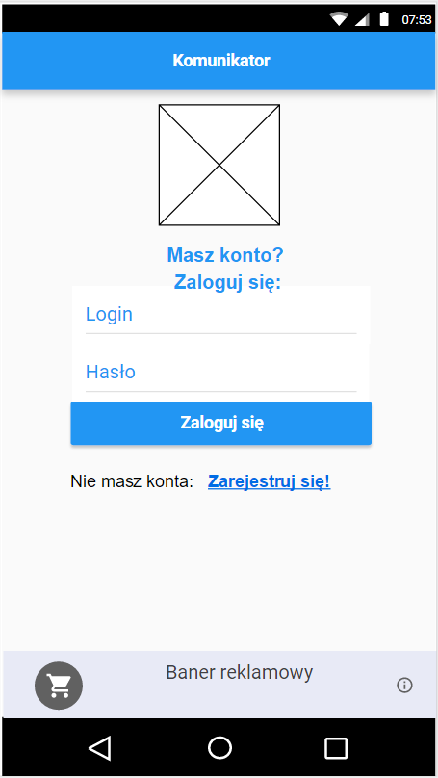

### Lista kontaktów

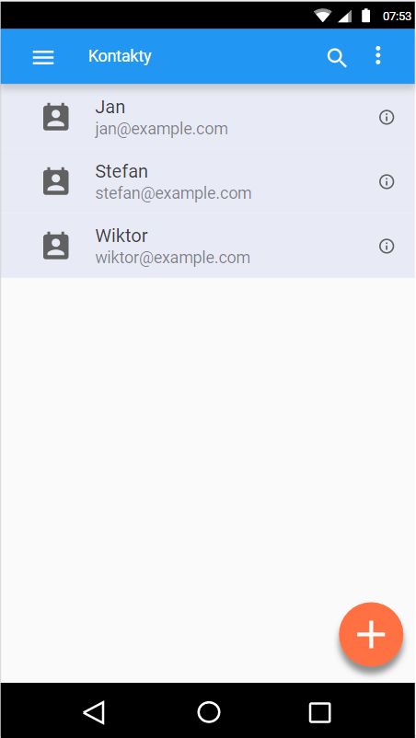

### 

### Rozmowy

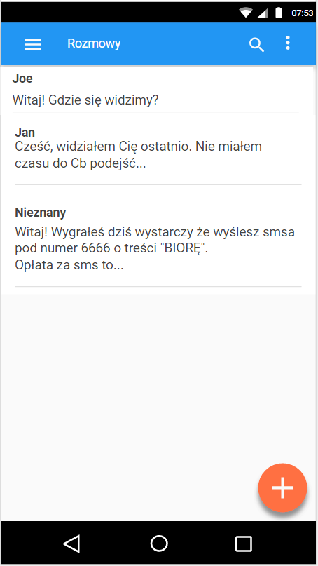

### 

### Widok rozmowy

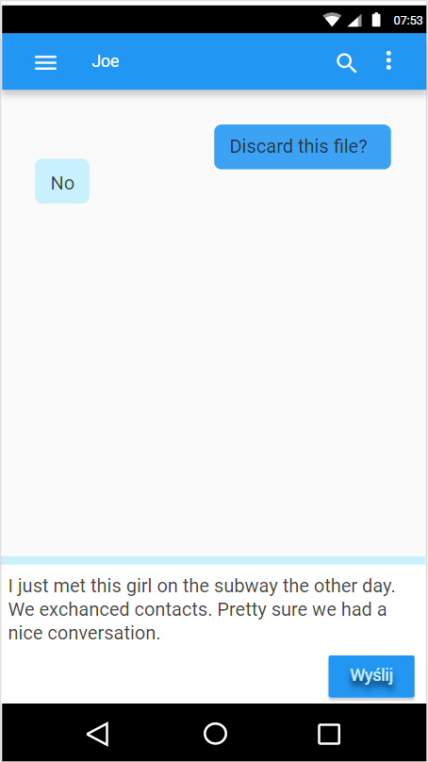

### 

### Wyszukiwanie

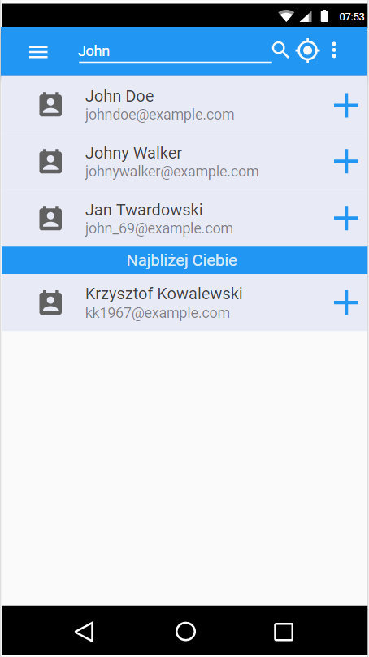

### 

### Ustawienia

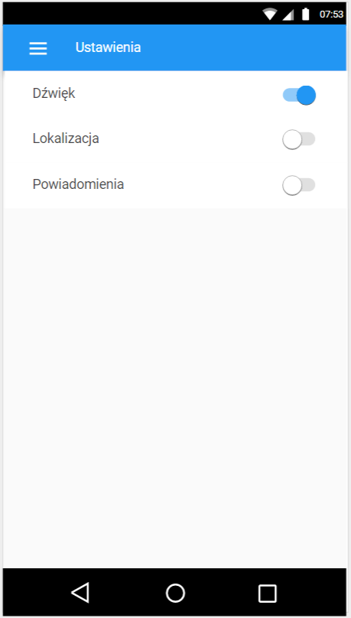

### 

### Rejestracja

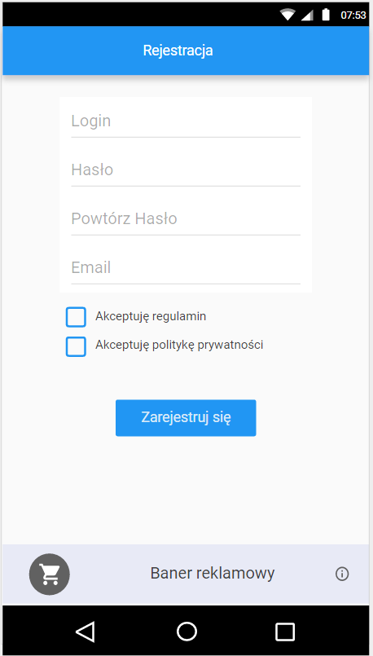

### 

### Profil użytkownika

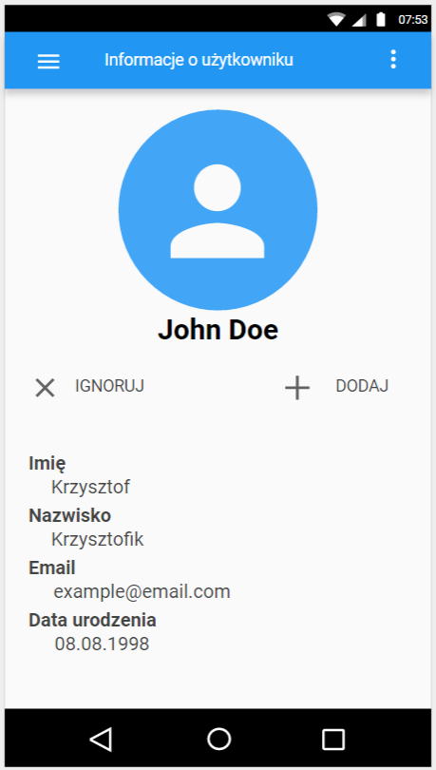

### 

### Menu

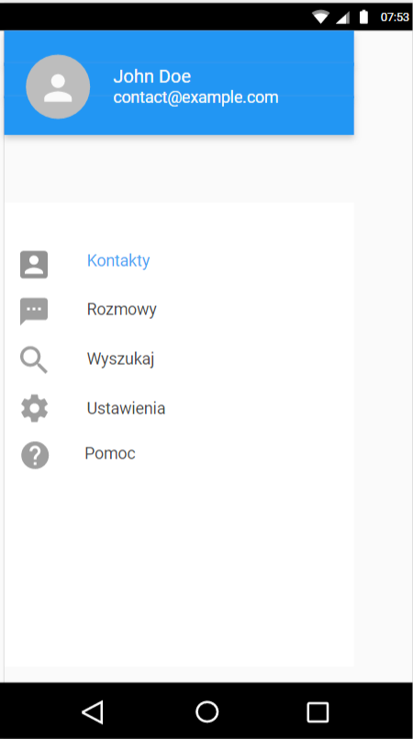

# 5. Faza implementacji

Do dokumentu dołączono dokumentację wygenerowaną na podstawie kodu źródłowego.

# 6. Faza testowania

Do dokumentu dołączono Scenariusze testowe i raport z testów.

# Załączniki:

Przypadki testowe - załącznik 1

Raport z testów - załącznik 2

Dokumentacja klas - załącznik 3

Protokół założycielski - załącznik 4